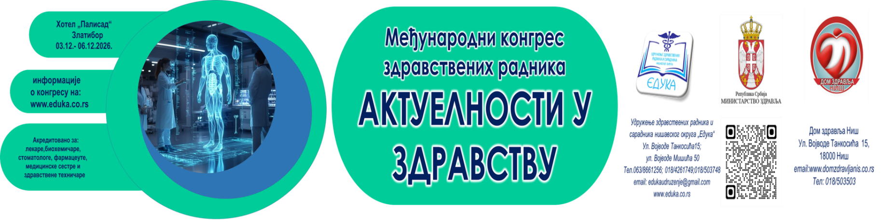
УПУТСТВО ЗА ИЗРАДУ POWERPOINT ПРЕЗЕНТАЦИЈЕ

ОПШТИ ЗАХТЕВИ

1.Трајање презентације од 7 мунута
2. Оптималан број слајдова 8-12
3. Формат фајла: .pptx (PowerPoint)
4. Фонт: једноставан и читљив
5. Величина слова: Наслови: 28–36 pt
Текст: 20–24 pt

СТРУКТУРА ПРЕЗЕНТАЦИЈЕ
1.Насловни слајд :

- назив рада / презентације;
- име и презиме аутора (и коаутора);
- назив установе, град, држава;
- лого установе (по жељи);
- назив конгреса или симпозијума, датум и место

2. Увод / Циљ: кратак контекст теме (зашто је важна)
Циљ истраживања или рада
Хипотеза (ако постоји)

3.Материјал и методе
Тип истраживања (дескриптивно, ретроспективно, експериментално итд.)
Опис узорка (број испитаника, критеријуми укључивања/искључивања)
Коришћене методе, инструменти, статистичка анализа.

4. Резултати
Приказати најважније резултате помоћу:
Табела (једноставних, без сувишних линија)
Графикона (јасних, контрастних, без превише боја)
Фотографија или дијаграма (ако су релевантни)
Истакнути кључне налазе

5. Дискусија
Истаћи резултате (упоредити са нпр. претходним истраживањима)
Објаснити могуће разлике
Истакнути медицински значај налаза

6. Закључак
Кратак, јасан и конкретан
Одговор на постављени циљ
Препоруке за праксу или даља истраживања

ДИЗАЈН И ЕСТЕТИКА
Позадина: светла или тамна, али са довољним контрастом у односу на боју слова.
Користити јединствен стил и доследне боје кроз целу презентацију.
Избегавати дуге текстове – максимално 6 редова по слајду, 6 речи по реду („правило 6×6“).
Слике и графикони морају бити високе резолуције и етички прихватљиви (без идентификације пацијената).
Не користити превише анимација – само дискретне транзиције између слајдова.

ТЕХНИЧКИ САВЕТИ

Проверити компатибилност формата (Windows / Mac, верзија PowerPoint-а).
Тестирати презентацију на рачунару на ком ће се приказивати.
Понети USB меморију са резервном копијом .
Увежбати излагање и проверити трајање.
Користити даљински управљач или ласерски показивач ако је могуће.

САВЕТИ ЗА ИЗЛАГАЧА

Представите се и укратко најавите тему.
Говорите јасно, умереним темпом, без читања са слајдова.
Фокусирајте се на главне поруке, не на детаље.
Завршите са једном снажном реченицом која истиче суштину вашег рада

